Star line putnička agencija i prijevoz putnika
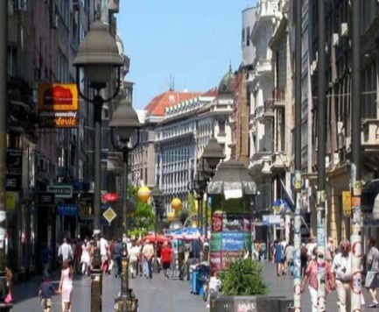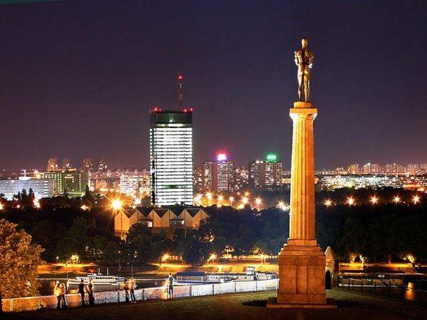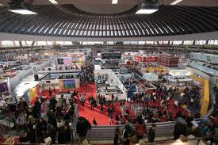
BEOGRADSKI SAJAM KNJIGA
26.10.2013.

Polazak u jutarnjim satima iz Osijeka. Ugodna vožnja turističkim autobusom u smjeru Beograda, glavnog grada Srbije . Nakon dolaska u Beograd odlazak na 58.sajam knjiga. Slobodno vrijeme za posjet sajmu i odlazak u grad po vlastitom izboru. Ponovno okupljanje na beogradskom velesajmu u 20 sati. Polazak prema Osijeku.

Cijena po aranžmana po osobi: 130 kn

U cijenu uključeno:
- Vožnja udobnim turističkim autobusom
- Ulaznica za sajam knjiga
- Troškove organizacije
- Osiguranje od odgovornosti i jamčevina

Hrvatske Republike 19/1 , Osijek
Tel/fax: 031/200-484, Tel: 098/447 -174 e-mail: starline1@net.hr
I.D.COD HR-AB-31-14010005034 OIB 01008427662 Žiro-račun:2340009-1160225608 kod PBZ Zagreb
Facebook: www.facebook.com/agencija.starline

